

MZE-31407/2023-12122

dms_carovy_kod

mzedms026010511

**Požadavek na změnu (RfC)[[1]](#endnote-1) – Z35987**

**a – věcné zadání**

# Základní informace

|  |  |
| --- | --- |
| **ID PK MZe**[[2]](#endnote-2)**:** | 730 |

|  |  |  |  |  |
| --- | --- | --- | --- | --- |
| **Název změny**[[3]](#endnote-3)**:** | **EAGIAPP/EPH – zpracování nových data POR a pomocných prostředků** | | | |
| **Datum předložení požadavku:** | | 12.12.2022 | **Požadované datum nasazení:** | 30.6.2023 |

|  |  |  |  |
| --- | --- | --- | --- |
| **Kategorie změny**[[4]](#endnote-4)**:** | Normální  Urgentní | **Priorita**[[5]](#endnote-5)**:** | Vysoká  Střední  Nízká |

|  |  |  |  |
| --- | --- | --- | --- |
| **Oblas**t**:** | Aplikace | **Zkratka**[[6]](#endnote-6)**:** | EAGRIAPP/EPH |
| **Typ požadavku:** | Legislativní[[7]](#endnote-7)  Zlepšení  Bezpečnost |
| Infrastruktura | **Typ požadavku:** | Nová komponenta  Upgrade  Bezpečnost  Zlepšení  Obnova |

|  |  |  |  |  |
| --- | --- | --- | --- | --- |
| **Role** | **Jméno** | **Organizace /útvar** | **Telefon** | **E-mail** |
|  |  |  |  |  |
| Žadatel: | Josef Svoboda | **ÚKZÚZ** | 543548309 | pepa.svoboda@ukzuz.cz |
| Metodický garant: | Josef Svoboda | **ÚKZÚZ** | 543548309 | pepa.svoboda@ukzuz.cz |
| Metodický garant: | Petr Beneš | **MZe/18111** | 221812321 | petr.benes@mze.cz |
| Koordinátor změny: | Jiří Bukovský | **Mze** | 221812710 | Jiri.bukovsky@mze.cz |
| Poskytovatel/ Dodavatel: | xxx | **O2 ITS** | xxx | xxx |

|  |  |  |  |
| --- | --- | --- | --- |
| **Smlouva č.**[[8]](#endnote-8)**:** | S2019-0043; DMS 391-2019-11150 | **KL:** | KL HR-001 |

# Stručný popis a odůvodnění požadavku

## Popis požadavku

V rámci PZ se předpokládá úprava pro přenos nových údajů o přípravcích na ochranu rostlin do prostředí MZe a následná úprava napojených systémů na tyto přípravky, aby byly nové údaje prezentovány dále.

Nové údaje budou „režim výrobku“ a strukturovaná podoba vyhlášených mimořádných rostlinolékařských opatření na přípravky (MRO) a publikace údajů do WS, EPH, Data ke stažení, API z aplikace JUPOR a zobrazení v mobilní aplikaci k ověření přípravků proti úložišti a do aplikace určené pro kontrolní činnost ÚKZÚZ. Nové údaje budou zohledněny i do výstupu pro Masarykovu univerzitu v Brně.

Dalším údajem budou „pomocné prostředky vzájemného uznávání“, které byly dle nařízení EU 2019/515 uvedeny na trh v souladu s právními předpisy v členském státu a je možné je uvádět na trh a používat i v jiném státu EU, aniž by bylo vyžadováno povolení v tomto státu. Jelikož tyto pomocné prostředky ohlášené distributory nepodléhají povolovacímu řízení, nejsou obsaženy v Registru POR. Proto je musí ÚKZÚZ začlenit do svého systému a následně musí dojít ke zveřejnění v Registru POR, EPH a dalších SW, aby je bylo možné využívat pro elektronické podávání oznámení o uvedení na trh distributory a vedení záznamů o jejich použití v elektronické podobě profesionálními uživateli s ohledem na novelu rostlinolékařského zákona účinnou od 1. 7. 2023.

## Odůvodnění požadované změny (změny právních předpisů, přínosy)

Důvodem požadavku je zajistit automatickou publikaci údajů o MRO do relevantních výstupů a zajistit tak bezpečnost při nakládání s přípravky na ochranu rostlin.

V souvislosti s novelou rostlinolékařského zákona (účinnou od 1. 7. 2023), jenž zavádí povinnou elektronickou evidenci používaných POR a pomocných prostředků (PP) u subjektů s výměrou nad 200 ha a za účelem usnadnění a sjednocení zápisu spotřeby těchto vzájemně uznaných PP je třeba ze zaslaných oznámení distributorů těchto PP zadat do databáze ÚKZÚZ tyto vzájemně uznané PP uvedené na trh s ohledem na nařízení EU 2019/515, aby bylo možné je posílat v rámci exportu všech POR a PP do Registru POR a dalších SW sloužících k zápisu spotřeb POR, PP (tzn. – doplnění číselníku POR/PP).

Jedná se o skupinu PP, kterou používají žadatelé o dotace, u nichž ÚKZÚZ kontroluje dodržování podmínek jejich použití.

## Rizika nerealizace

Nezajištění propojení vyhlášených MRO do výstupních dat a snížení bezpečnosti použití POR a nezajištění souladu registru POR s požadavkem na elektronické vedení záznamů o použití POR a PP dle novely rostlinolékařského zákona. Bez publikace vzájemně uznaných PP nebude možné tyto využívat z pohledu zem. subjektů.

# Podrobný popis požadavku

## Princip výměny dat

V současné době jsou údaje o přípravcích a pomocných látkách evidovány v sytému ÚKZÚZ. Do prostředí MZe jsou přenášeny službou EPH\_POR01F.

Každý den, ÚKZÚZ zajistí volání této služby a dojde k přenosu asi 5tis. obchodních jmen, na které navazují vydaná rozhodnutí, která obsahují již použití, klasifikace nebo další údaje o POR.

Po zpracování změnových dat jsou data uložena v databázi EPH.

Z této databáze jsou následně prezentovány do těchto systémů:

1. EPH,
2. webové služby EPH\_GCP (pro potřeby tohoto PZ vznikne nová verze),
3. veřejný registr POR – replikované údaje z DB EPH,
4. Úložiště dat o uvádění POR na trh,
5. API úložiště dat o uvádění POR na trh pro mobilní aplikaci a pro mobilní aplikaci modulu kontrol LPIS,
6. mobilní aplikace,
7. export pro Masarykovu univerzitu a jejich program Recetox,
8. view pro modul kontrol LPIS.

Vedle příjmu dat přes WS EPH\_POR01F poskytuje ÚKZÚZ i číselníkové tabulky formou db view. Tyto tabulky jsou určeny pro překlad domén a pojmů.

## Změna struktury příjmu dat

Dojde k rozšíření webové služby EPH\_POR01F

|  |  |  |  |  |  |  |  |  |  |  |  |  |  |
| --- | --- | --- | --- | --- | --- | --- | --- | --- | --- | --- | --- | --- | --- |
| POLOZKA | | | | | | | | | | POLOZKA | 0 - unbound |  | POR |
|  |  | ID | | | | | | | | sID | 1 - 1 | Min. hodnota (včetně): 1 Max. hodnota (včetně): 999999999 Počet platných číslic: 10 Přesnost: 0 | Identifikátor |
|  |  | OJP | | | | | | | | sSTRING\_1\_128 | 1 - 1 | Max. délka: 128 Min. délka: 1 | Název |
|  |  | STAV | | | | | | | | boolean | 1 - 1 |  | Stav |
|  |  | D\_POUZITELNY\_DO | | | | | | | | date | 0 - 1 |  | Datum použitelny do |
|  |  | ROZHODNUTI | | | | | | | | ROZHODNUTI | 0 - unbound |  | Rozhodnutí |
|  |  |  |  | ID | | | | | | sID | 1 - 1 | Min. hodnota (včetně): 1 Max. hodnota (včetně): 999999999 Počet platných číslic: 10 Přesnost: 0 | Identifikátor záznamu |
|  |  |  |  | ROZ\_REF\_ID | | | | | | sSTRING\_1\_10 | 0 - 1 | Max. délka: 10 Min. délka: 1 | Identifikátor záznamu na přípravek, který je veden jako referenční |
|  |  |  |  | REG\_CISLO | | | | | | sSTRING\_1\_20 | 1 - 1 | Max. délka: 20 Min. délka: 1 | Registrační číslo |
|  |  |  |  | EV\_CISLO | | | | | | sSTRING\_0\_20 | 0 - 1 | Max. délka: 20 | Evidenční číslo SP – je vyplněno v případě souběžného dovozu. |
|  |  |  |  | OBCH\_JM\_REF | | | | | | sSTRING\_0\_60 | 0 - 1 | Max. délka: 60 | Obchodní název referenčního přípravku – je vyplněno v případě souběžného dovozu. |
|  |  |  |  | OBCH\_JM\_EHP | | | | | | sSTRING\_0\_60 | 0 - 1 | Max. délka: 60 | Obchodní název přípravku ve státě EHP – je vyplněno v případě souběžného dovozu. |
|  |  |  |  | STAT\_EHP | | | | | | sSTRING\_0\_100 | 0 - 1 | Max. délka: 100 | Stát EHP – je vyplněno v případě souběžného dovozu. |
|  |  |  |  | DRZ\_POV | | | | | | sSTRING\_0\_255 | 0 - 1 | Max. délka: 255 | Držitel povolení dovozu SP – je vyplněno v případě souběžného dovozu. |
|  |  |  |  | UCEL\_DOVOZU | | | | | | sSTRING\_0\_100 | 0 - 1 | Max. délka: 100 | Účel dovozu – je vyplněno v případě souběžného dovozu. |
|  |  |  |  | DRZ\_ROZH | | | | | | sSTRING\_1\_255 | 1 - 1 | Max. délka: 255 Min. délka: 1 | Držitel rozhodnutí |
|  |  |  |  | RPRK | | | | | | string | 1 - 1 |  | vazba na režim výrobku - doména RPRK |
|  |  |  |  | PAR\_22 | | | | | | boolean | 1 - 1 |  | Přípravek je v režimu prodloužení platnosti |
|  |  |  |  | D\_NABYLO\_PR\_MOCI | | | | | | date | 1 - 1 |  | Právní účinky rozhodnutí ode dne |
|  |  |  |  | D\_PLATNE\_DO | | | | | | date | 0 - 1 |  | Platnost rozhodnutí končí dne |
|  |  |  |  | D\_ZASD\_SKUT | | | | | | date | 0 - 1 |  | Ukončení uvádění na trh |
|  |  |  |  | D\_ZAS\_SKUT | | | | | | date | 0 - 1 |  | Používání povoleno max. do |
|  |  |  |  | B\_FCE | | | | | | sSTRING\_1\_2000 | 1 - 1 | Max. délka: 2000 Min. délka: 1 | Biologická funkce |
|  |  |  |  | RP71\_BALENI | | | | | | RP71\_BALENI | 1 - 1 | Hodnoty: { M, V } | Druh baleni |
|  |  |  |  | RP74\_ST\_REG | | | | | | RP74\_ST\_REG | 1 - 1 |  | Status registrace |
|  |  |  |  | EKO | | | | | | boolean | 1 - 1 |  | Pro ekologické zemědělství |
|  |  |  |  | AKT\_STAV | | | | | | sSTRING\_1\_1 | 1 - 1 | Max. délka: 1 Min. délka: 1 | Aktuální stav rozhodnutí kód |
|  |  |  |  | RP51\_TYP | | | | | | sSTRING\_0\_20 | 1 - 1 | Max. délka: 20 | Typ hodnoceného přípravku |
|  |  |  |  | RP67\_DRUH | | | | | | sSTRING\_0\_20 | 1 - 1 | Max. délka: 20 | Druh rozhodnuti (hodnoty= E,P,R,V,D,M) |
|  |  |  |  | RPRA\_PROF | | | | | | sSTRING\_1\_1 | 0 - 1 | Max. délka: 1 Min. délka: 1 | Informace zda je přípravek schválen pro profesionální použití. Hodnoty = { A, B, N } |
|  |  |  |  | PRILOHY | | | | | | PRILOHY | 0 - unbound |  | Příloha rozhodnutí |
|  |  |  |  |  |  | ID | | | | sID | 1 - 1 | Min. hodnota (včetně): 1 Max. hodnota (včetně): 999999999 Počet platných číslic: 10 Přesnost: 0 | ID souboru |
|  |  |  |  |  |  | RP76\_DP | | | | sSTRING\_1\_20 | 1 - 1 | Max. délka: 20 Min. délka: 1 | Kód typu přílohy. MRO, dodatečné info, aj. |
|  |  |  |  |  |  | NAZEV | | | | sSTRING\_1\_255 | 1 - 1 | Max. délka: 255 Min. délka: 1 | Název přílohy |
|  |  |  |  |  |  | URL | | | | sSTRING\_1\_128 | 0 - 1 | Max. délka: 128 Min. délka: 1 | URL kde lze dokument stáhnout |
|  |  |  |  |  |  | MIMETYPE | | | | sSTRING\_1\_50 | 0 - 1 | Max. délka: 50 Min. délka: 1 | Mimetyp souboru |
|  |  |  |  |  |  | VELIKOST | | | | sID | 1 - 1 | Min. hodnota (včetně): 1 Max. hodnota (včetně): 999999999 Počet platných číslic: 10 Přesnost: 0 | Velikost souboru |
|  |  |  |  |  |  | MRO |  |  |  |  | 0 - 1 |  | Element MRO |
|  |  |  |  |  |  |  | MRO\_D\_ZE\_DNE | | | date | 0 - 1 |  | datum vydání MRO |
|  |  |  |  |  |  |  | MRO\_CJ\_ESPIS | | | string | 0 - 1 | Max. délka: 50 | číslo jednací pod, kterým je MRO vydáno |
|  |  |  |  |  |  |  | MRO\_NAZEV\_POR | | | string | 0 - 1 | Max. délka: 100 | Název POR |
|  |  |  |  |  |  |  | MRO\_C\_SARZE | | | string | 0 - 1 | Max. délka: 20 | číslo šarže |
|  |  |  |  |  |  |  | MRO\_D\_VYROBY | | | string | 0 - 1 | Max. délka: 20 | popis data výroby - může být např. obecně měsíc nebo přesnější den - položka je string |
|  |  |  |  |  |  |  | MRO\_OBAL | | | string | 0 - 1 | Max. délka: 2000 | popis obalu |
|  |  |  |  |  |  |  | MRO\_CIS\_POV | | | string | 0 - 1 | Max. délka: 20 | evidenční číslo |
|  |  |  |  |  |  |  | MRO\_D\_PLATI\_OD | | | date | 0 - 1 |  | datum vydáním MRO ve sbírce právních předpisů |
|  |  |  |  |  |  |  | MRO\_DUVOD | | | string | 0 - 1 | Max. délka: 5000 | důvod k vydání MRO |

a přepracování mechanismu na příjem dat/aktualizaci dat v DB EPH.

Registrační číslo bude nově nepovinné

|  |  |  |  |  |  |  |
| --- | --- | --- | --- | --- | --- | --- |
| ROZHODNUTI | | | ROZHODNUTI | 0 - unbound |  | Rozhodnutí |
|  |  | ID | sID | 1 - 1 | Min. hodnota (včetně): 1 Max. hodnota (včetně): 999999999 Počet platných číslic: 10 Přesnost: 0 | Identifikátor záznamu |
|  |  | ROZ\_REF\_ID | sSTRING\_1\_10 | 0 - 1 | Max. délka: 10 Min. délka: 1 | Identifikátor záznamu na přípravek, který je veden jako referenční |
|  |  | REG\_CISLO | sSTRING\_1\_20 | 0 - 1 | Max. délka: 20 Min. délka: 1 | Registrační číslo  Podle toho do jakého režimu z domény RPRK bude spadat konkrétní rozhodnutí, bude se předávat nebo nepředávat hodnota v elementu REG\_CISLO.  Předpokládá se, že element nebude vyplněný pro režimy Základní látka a Vzájemné uznání |

## Veřejný registr POR

V systému POR budou provedeny následující úpravy:

1. Bude vytvořena nová filtrační položka – režim výrobku. Bude vycházet z nové domény RPRK v requestu služby EPH\_POR01F. Režimy budou následující:
   1. POR povolené ÚKZÚZ /kód v číselníku 01/,
   2. PP povolené ÚKZÚZ /kód v číselníku 02/,
   3. vzájemně uznané PP – ohlášené /kód v číselníku 04/,
   4. základní látka /kód v číselníku 03/.

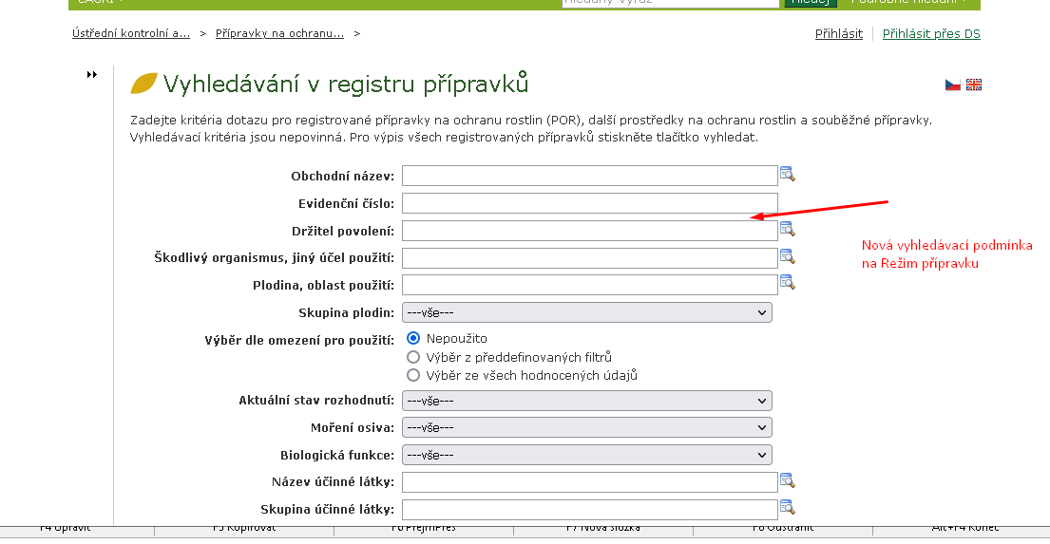

1. Bude odebrána textová poznámka č. 4 - Úřední opatření nebo MRO na celé rozhodnutí. Důvodem je, že již není MRO na celá rozhodnutí vydáváno a je pouze na konkrétní šarže.
2. Vznikne nová záložka MRO, která bude v tabulkové formě obsahovat vydaná MRO, která ÚKZÚZ eviduje u příloh. Záložka bude aktivní pouze v případě MRO na přípravku.

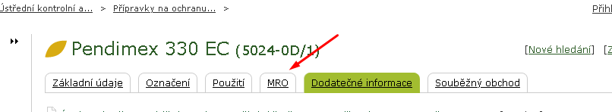

Na záložce bude přehled MRO formou tabulky, která bude obsahovat tyto sloupce:

<eph:MRO\_D\_ZE\_DNE>2019-03-14</eph:MRO\_D\_ZE\_DNE>

<eph:MRO\_CJ\_ESPIS>UKZUZ 040184/2019</eph:MRO\_CJ\_ESPIS>

<eph:MRO\_C\_SARZE>QPE801008</eph:MRO\_C\_SARZE>

<eph:MRO\_D\_VYROBY>01/2018</eph:MRO\_D\_VYROBY>

<eph:MRO\_OBAL>COEX (HDPE/EVOH) láhev, COEX (HDPE/EVOH)kanystr</eph:MRO\_OBAL>

<eph:MRO\_D\_PLATI\_OD>2019-03-19</eph:MRO\_D\_PLATI\_OD>

<eph:MRO\_DUVOD>ÚKZÚZ zjistil na základě výsledků laboratorních analýz, že předmětná šarže přípravku GraFoP nesplňuje kritéria uvedená v podkladové dokumentaci, která byla předložena v rámci řízení o povolení přípravku. Konkrétně bylo laboratorními analýzami ÚKZÚZ prokázáno, že předmětná šarže přípravku GraFoP neobsahuje deklarované rozpouštědlo, které bylo v rámci řízení o povolení přípravku posouzeno. Záměna rozpouštědel takového rozsahu může vést ke změně fyzikálních a chemických parametrů přípravku, může mít vliv na účinnost přípravku, jeho chování při používání a následně také na fytotoxicitu a rovněž způsobuje kritické snížení bodu vzplanutí.</eph:MRO\_DUVOD>

1. Nabízené číselníky v rámci celé aplikace budou přehodnoceny a budou se nabízet pouze číselníky, které mají v číselníku sloupec L\_BLOK=1. Důvodem je možnost ze strany ÚKZÚZ řídit nabízené číselníky v rámci konfiguračních číselníků.
2. Nastavení aplikace, aby registrační číslo nebylo povinné (zobrazení, export do XLS, XML).
3. U přípravků v režimu vzájemné uznávání se nebude ukazovat integrovaná produkce z GUI. Vzájemné uznávání bude definováno jako logická proměnná č. 1 s hodnotou true. Chování tak nebude fixováno na konkrétní číselníkový režim, ale na sloupec LOG1. V doméně RPRK bude v atributu LOG1 uložena logická hodnota určující, zda daný režim patří do skupiny Vzájemně uznané PP – ohlášené (Upřesnění významu a použití atributu LOG1 v doméně RPRK)

Počítačem generovaný alternativní text:
Určen pro ekolog. zemědělství: 
Letecká aplikace: 
Moření osiva: 
Kategorie uživatelö: 
Integrovaná produkce: 
Réva: 
Ovoce: 
Zelenina: 
Ne 
Ne 
Ne 
Profesionální uživatel 
Ne 
Ne 
Ne 
neuvédi se 
Integrovaná produkce se řidi naňzením vládl,' č. 75/2015 Sb., 
o podmínkách 

1. V aplikaci bude upraven hromadný export z registru, kdy do struktury XML budou přidány informace ve službě EPH\_GCP01H (příloha MRO, režim /kód i textový popis/) a do XLSX exportu se přidá informace o režimu POR /textový popis/.
2. Drobné úpravy textů v aplikaci dle požadavků ÚKZÚZ - souvislosti s prezentací PP v režimu vzájemného uznávání.

## Změny webových služby EPH\_GCP01

Z důvodů zrušení povinnosti evidenčního čísla a ponechání zpětné kompatibility budou u služeb C, D, E, F a G upraven response služby tak, že u rozhodnutí bez evidenčního čísla v databázi se bude vracet v response konstanta 0000-00.

Vznikne nová WS EPH\_GCP01H.

Služba bude mít na vstupu filtraci dle režimu POR – nový element REZIM. Který bude obsahovat v ENUM WSDL hodnoty domény RPRK. Podle domény bude response služby obsahovat pouze zvolený režim výrobku. Pokud filtrační element nebude uveden budou se vracet všechny záznamy.

Struktura služby bude upravena tak, že evidenční číslo bude nepovinné. Na úroveň příloh se budou vracet strukturované údaje k MRO a režim bude uveden na výstupu jak doménou, tak textem.

## API pro mobilní aplikaci android/apple

API na URL

https://portal.mze.cz/public/app/eagriapp2/JUP/api/Katalog?gtin=03700170302030&sarze=impUPLCzech&datumVyroby=2022-05-18

bude upraveno tak, aby zohlednilo nepovinné evidenční číslo a bude rozšířena struktura MRO dat (připravený záznam mroSarze).

V odpovědi se bude vracet režim rozhodnutí.

* 1. **Mobilní aplikace**

Mobilní aplikace bude uzpůsobena pro strukturu MRO a bude napojena na kontrolu šarže.

U přípravku bude vždy vidět celý seznam vydaných MRO. V případě souladu šarže bude v aplikaci uvedeno upozornění na shodu šarže s vydaným MRO.

Aplikace bude uzpůsobena nepovinnému evidenčnímu číslu v odpovědi.

## Export pro Masarykovu univerzitu

Pro potřeby výzkumného projektu Masarykovy univerzity v Brně bude upraven export tak, že bude zajištěna nepovinné evidenční číslo a bude rozšířena struktura o MRO informace a režim rozhodnutí.

## EPH

Do aplikace na výběr přípravku bude doplněna informace o režimu výrobku.

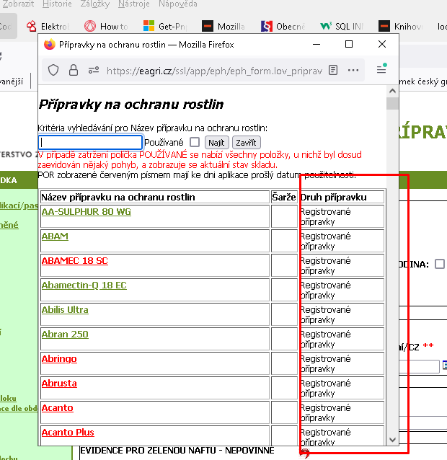

Případně bude nahrazen druh přípravku za režim výrobku z důvodů zjednodušení GUI.

V detailu POR bude upraveno zobrazení integrované produkce (sloupec Použití v IP), aby u vzájemného uznávání PP nebyl sloupec vyplněn – viz LOG1 v předchozí části PZ.

Bude zaveden nový sloupec, který bude určovat ke konkrétnímu rozhodnutí režim použití POR.

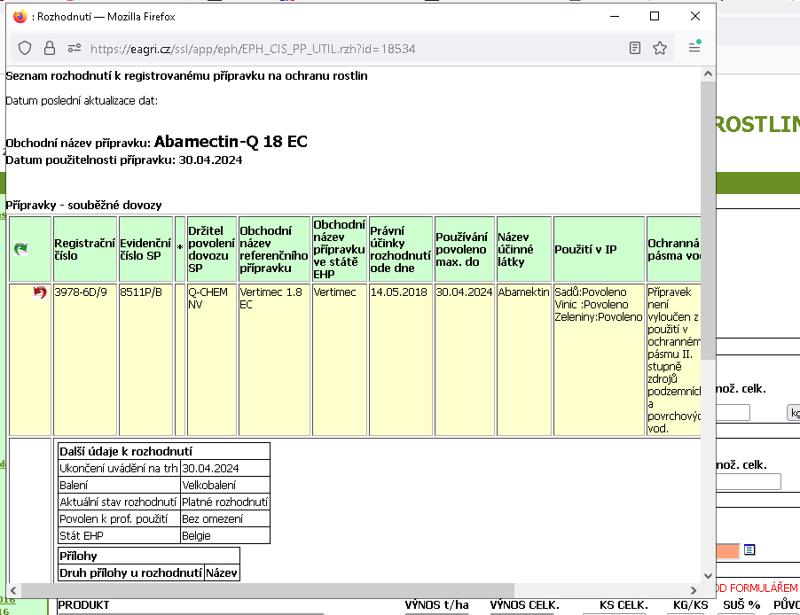

# Dopady na IS MZe

(V případě předpokládaných či možných dopadů změny na infrastrukturu nebo na bezpečnost je třeba si vyžádat stanovisko relevantních specialistů, tj. provozního, bezpečnostního garanta, příp. architekta.).

## Na provoz a infrastrukturu

Bez dopadu

## Na bezpečnost

Bez dopadu

## Na součinnost s dalšími systémy

Úprava klienta služby EPH\_POR01F na straně ÚKZÚZ.

## Požadavky na součinnost AgriBus

(Pokud existují požadavky na součinnost Agribus, uveďte specifikaci služby ve formě strukturovaného požadavku (request) a odpovědi (response) s vyznačenou změnou.)

Aktualizace EPH\_POR01F a dále nová WS EPO\_GCP01H.

## Požadavek na podporu provozu naimplementované změny

(Uveďte, zda zařadit změnu do stávající provozní smlouvy, konkrétní požadavky na požadované služby, SLA.)

Novinka vůči farmářům ze strany odborného garanta.

## Požadavek na úpravu dohledového nástroje

(Uveďte, zda a jakým způsobem je požadována úprava dohledových nástrojů.)

# Požadavek na dokumentaci[[9]](#endnote-9)

|  |  |  |  |  |  |
| --- | --- | --- | --- | --- | --- |
| **ID** | **Dokument** | **Formát výstupu** (ano/ne) | | | **Garant[[10]](#endnote-10)** |
| el. úložiště | papír | CD |
|  | Analýza navrhnutého řešení -implementační dokument. | ANO | NE | NE |  |
|  | Dokumentace dle specifikace Závazná metodika návrhu a dokumentace architektury MZe[[11]](#endnote-11) | ANO | NE | NE |  |
|  | Testovací scénář, protokol o otestování | ANO | ANO | NE |  |
|  | Uživatelská příručka | ANO | ANO | NE | Věcný garant |
|  | Provozně technická dokumentace (systémová a bezpečnostní dokumentace) | ANO | NE | NE | OKB, OPPT[[12]](#endnote-12) |
|  | Zdrojový kód a měněné konfigurační soubory | ANO | NE | NE |  |
|  | Webové služby + konzumentské testy | ANO | NE | NE |  |
|  | Dohledové scénáře (úprava stávajících/nové scénáře)[[13]](#endnote-13) | NE | NE | NE |  |

### V připojeném souboru je uveden rozsah vybrané technické dokumentace – otevřete dvojklikem:

Dohledové scénáře jsou požadovány, pokud Dodavatel potvrdí dopad na dohledové scénáře/nástroj.

U dokumentů, které již existují, se má za to, že je požadována jejich aktualizace. Pokud se požaduje zpracování nového dokumentu namísto aktualizace stávajícího, uveďte toto explicitně za názvem daného dokumentu, např. „Uživatelská příručka – nový“.

Provozně-technická dokumentace bude zpracována dle vzorového dokumentu, který je připojen – otevřete dvojklikem: xxx

# Akceptační kritéria

Plnění v rámci požadavku na změnu bude akceptováno, jestliže budou akceptovány dokumenty uvedené v tabulce výše v bodu 5, budou předloženy podepsané protokoly o uživatelském testování a splněna případná další kritéria uvedená v tomto bodu.

# Základní milníky

|  |  |
| --- | --- |
| **Milník** | **Termín** |
| Základ komunikace mezi aplikací a ISOOS – nasazení do provozu | 30.5.2023 |
| Doladění systému z pohledu uživatelského | 30.6.2023 |

# Přílohy

1.

2.

# Podpisová doložka

|  |  |  |
| --- | --- | --- |
| **Za resort MZe:** | **Jméno:**  **Podpis:** | |
| Metodický garant[[14]](#endnote-14) | Josef Svoboda |  |
| Metodický garant | Petr Beneš |  |
| Koordinátor změny: | Jiří Bukovský |  |

**B – nabídkA řešení k požadavku Z35987**

|  |  |
| --- | --- |
| **ID PK MZe**[[15]](#endnote-15)**:** | 730 |

# Návrh konceptu technického řešení

Viz část A tohoto PZ, body 2 a 3.

Úpravy dle původního bodu 3.7 Modul kontrol ÚKZÚZ nejsou pro funkčnost změny nezbytné a je možné je realizovat až v nové smlouvě.

V rámci bodu 3.4 dojde k rozšíření struktury requestu, kdy bude možné na vstupu služby uvést i ID rozhodnutí a ID obchodního jména přípravku. Dále dle požadavku veřejnosti bude na vstupu i vyhledávání přes obchodní jméno referenčního přípravku.

# Uživatelské a licenční zajištění pro Objednatele

V souladu s podmínkami smlouvy č. 391-2019-11150.

# Dopady do systémů MZe

# Na provoz a infrastrukturu

(Pozn.: V případě, že má změna dopady na síťovou infrastrukturu, doplňte tabulku v připojeném souboru - otevřete dvojklikem.)

# Na bezpečnost

Návrh řešení musí být v souladu se všemi požadavky v aktuální verzi Směrnice systémové bezpečnosti MZe. Upřesnění požadavků směrnice ve vztahu k tomuto RfC:

|  |  |  |
| --- | --- | --- |
| **Č.** | **Oblast požadavku[[16]](#endnote-16)** | **Předpokládaný dopad a navrhované opatření/změny** |
|  | Řízení přístupu 3.1.1. – 3.1.6.[[17]](#footnote-1) | Bez dopadu |
|  | Dohledatelnost provedených změn v datech 3.1.7. | Bez dopadu |
|  | Centrální logování událostí v systému 3.1.7.[[18]](#footnote-2) | Bez dopadu |
|  | Šifrování 3.1.8., Certifikační autority a PKI 3.1.9. | Bez dopadu |
|  | Integrita – constraints, cizí klíče apod. 3.2. | Bez dopadu |
|  | Integrita – platnost dat 3.2. | Bez dopadu |
|  | Integrita - kontrola na vstupní data formulářů 3.2. | Bez dopadu |
|  | Ošetření výjimek běhu, chyby a hlášení 3.4.3. | Bez dopadu |
|  | Práce s pamětí 3.4.4. | Bez dopadu |
|  | Řízení - konfigurace změn 3.4.5.[[19]](#footnote-3) | Bez dopadu |
|  | Ochrana systému 3.4.7. | Bez dopadu |
|  | Testování systému 3.4.9. | Bez dopadu |
|  | Externí komunikace 3.4.11. | Bez dopadu |

# Na součinnost s dalšími systémy

Mimo smlouvy PRAIS je dopad do EPO a systém ÚKZÚZ.

# Na součinnost AgriBus

Aktualizace WSDL..

# Na dohledové nástroje/scénáře[[20]](#endnote-17)

Ne

# Ostatní dopady

(Pozn.: Pokud má požadavek dopady do dalších požadavků MZe, uveďte je také v tomto bodu.)



Dopad na aplikační komponenty a funkce je uveden v EA diagramu výše a v EA cloudu MZe.

Seznam dotčených prvků.

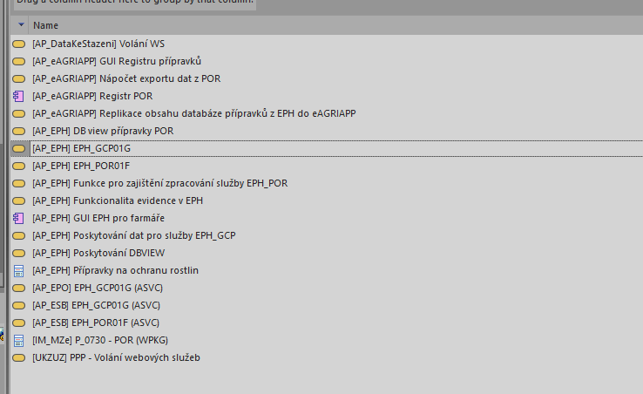

Z pohledu infrastruktury není dopad žádný – nové údaje budou uloženy v DB Oracle 19.

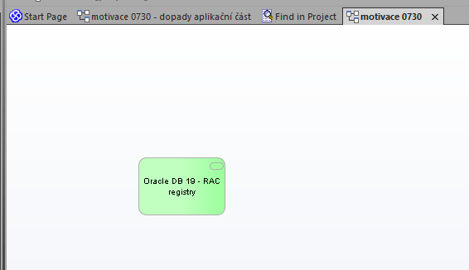

Dopad do byznys nejsou – MZe pouze replikuje nové údaje. Logika jejich zadávání a správy je na straně ÚKZÚZ.

# Požadavky na součinnost Objednatele a třetích stran

|  |  |
| --- | --- |
| **MZe / Třetí strana** | **Popis požadavku na součinnost** |
| ÚKZÚZ | Plnění nových údajů do requestu služby |
| MZe | Testování a akceptace PZ |

(Pozn.: K popisu požadavku uveďte etapu, kdy bude součinnost vyžadována.)

# Harmonogram plnění[[21]](#endnote-18)

|  |  |
| --- | --- |
| **Popis etapy** | **Termín \*/** |
| Příprava rozhraní pro ÚKZÚZ (EPH\_POR 01F) | 30.5.2023 |
| Úpravy registru POR | 30.6.2023 |
| Předání do akceptace, dokumentace | 30.9.2023 |

\*/ Upozornění: Uvedený harmonogram je platný v případě, že Dodavatel obdrží objednávku do 28.04.2023. V případě pozdějšího data objednání si Dodavatel vyhrazuje právo na úpravu harmonogramu v závislosti na aktuálním vytížení kapacit daného realizačního týmu Dodavatele či stanovení priorit ze strany Objednatele.

# Pracnost a cenová nabídka navrhovaného řešení

včetně vymezení počtu člověkodnů nebo jejich částí, které na provedení poptávaného plnění budou spotřebovány

|  |  |  |  |  |
| --- | --- | --- | --- | --- |
| **Oblast / role**[[22]](#endnote-19) | **Popis** | **Pracnost v MD/MJ** | **v Kč bez DPH** | **v Kč s DPH** |
|  |  |  |  |  |
|  | Viz cenová nabídka v příloze č.01 | 71,375 | 635 237,50 | 768 637,38 |
| **Celkem:** | | **71,375** | **635 237,50** | **768 637,38** |

(Pozn.: MD – člověkoden, MJ – měrná jednotka, např. počet kusů)

# Přílohy

|  |  |  |
| --- | --- | --- |
| **ID** | **Název přílohy** | **Formát** (CD, listinná forma) |
| 01 | Cenová nabídka | Listinná forma |
| 02 | Detailní rozpad | E-mailem |

# Podpisová doložka

|  |  |  |
| --- | --- | --- |
| **Název Dodavatele** | **Jméno** **oprávněné osoby**[[23]](#endnote-20) | **Podpis** |
| O2 IT Services s.r.o. | xxx |  |

**C – Schválení realizace požadavku Z35987**

|  |  |
| --- | --- |
| **ID PK MZe**[[24]](#endnote-21)**:** | 730 |

# Specifikace plnění

Požadované plnění je specifikováno v části A a B tohoto RfC.

Dle části B bod 3.2 jsou pro realizaci příslušných bezpečnostních opatření požadovány následující změny[[25]](#footnote-4):

|  |  |  |  |
| --- | --- | --- | --- |
| **Č.** | **Oblast požadavku** | **Realizovat**  **(ano  / ne )** | **Upřesnění požadavku** |
|  | Řízení přístupu 3.1.1. – 3.1.6. |  | Bez dopadu |
|  | Dohledatelnost provedených změn v datech 3.1.7. |  | Bez dopadu |
|  | Centrální logování událostí v systému 3.1.7. |  | Bez dopadu |
|  | Šifrování 3.1.8., Certifikační autority a PKI 3.1.9. |  | Bez dopadu |
|  | Integrita – constraints, cizí klíče apod. 3.2. |  | Bez dopadu |
|  | Integrita – platnost dat 3.2. |  | Bez dopadu |
|  | Integrita - kontrola na vstupní data formulářů 3.2. |  | Bez dopadu |
|  | Ošetření výjimek běhu, chyby a hlášení 3.4.3. |  | Bez dopadu |
|  | Práce s pamětí 3.4.4. |  | Bez dopadu |
|  | Řízení - konfigurace změn 3.4.5. |  | Bez dopadu |
|  | Ochrana systému 3.4.7. |  | Bez dopadu |
|  | Testování systému 3.4.9. |  | Bez dopadu |
|  | Externí komunikace 3.4.11. |  | Bez dopadu |

# Uživatelské a licenční zajištění pro Objednatele (je-li relevantní):

# Požadavek na součinnost

|  |  |  |
| --- | --- | --- |
| **Útvar / Dodavatel** | **Popis požadavku na součinnost** | **Odpovědná osoba** |
| ÚKZÚZ/MZe | Plnění nových údajů do requestu služby | Svoboda, Beneš |
| MZe/ÚKZÚZ | Testování a akceptace PZ | Svoboda, Beneš |

(V případě, že má změnový požadavek dopad na napojení na SIEM, PIM nebo Management zranitelnosti dle bodu 1, uveďte také požadovanou součinnost Oddělení kybernetické bezpečnosti.)

# Harmonogram realizace[[26]](#endnote-22)

|  |  |
| --- | --- |
| **Popis etapy** | **Termín** |
| Zahájení plnění | Uveřejněním v registru smluv |
| Příprava rozhraní pro ÚKZÚZ (EPH\_POR 01F) | 30.5.2023 |
| Úpravy registru POR | 30.6.2023 |
| Předání do akceptace, dokumentace | 30.9.2023 |

# Pracnost a cenová nabídka navrhovaného řešení

včetně vymezení počtu člověkodnů nebo jejich částí, které na provedení poptávaného plnění budou spotřebovány

|  |  |  |  |  |
| --- | --- | --- | --- | --- |
| **Oblast / role**[[27]](#endnote-23) | **Popis** | **Pracnost v MD/MJ** | **v Kč bez DPH** | **v Kč s DPH** |
|  |  |  |  |  |
|  | Viz cenová nabídka v příloze č.01 | 71,375 | 635 237,50 | 768 637,38 |
| **Celkem:** | | **71,375** | **635 237,50** | **768 637,38** |

(Pozn.: MD – člověkoden, MJ – měrná jednotka, např. počet kusů)

# Posouzení

Bezpečnostní garant, provozní garant a architekt potvrzují svým podpisem za oblast, kterou garantují, správnost specifikace plnění dle bodu 1 a její soulad s předpisy a standardy MZe a doporučují změnu k realizaci.

|  |  |  |
| --- | --- | --- |
| **Role** | **Jméno** | **Podpis/Mail[[28]](#endnote-24)** |
| Bezpečnostní garant | Karel Štefl |  |
| Provozní garant | Aleš Prošek |  |
| Architekt | Pavel Petr |  |

(Pozn.: RfC se zpravidla předkládá k posouzení Bezpečnostnímu garantovi, Provoznímu garantovi, Architektovi, a to podle předpokládaných dopadů změnového požadavku na bezpečnost, provoz, příp. architekturu. Koordinátor změny rozhodne, od koho vyžádat posouzení dle konkrétního případu změnového požadavku.)

# Schválení

Svým podpisem potvrzuje požadavek na realizaci změny:

|  |  |  |
| --- | --- | --- |
| **Role** | **Jméno** | **Podpis** |
| Žadatel/Metodický garant | Josef Svoboda |  |
| Metodický garant | Petr Beneš |  |
| Koordinátor změny | Jiří Bukovský |  |
| Oprávněná osoba dle smlouvy | Vladimír Velas |  |

(Pozn.: Oprávněná osoba se uvede v případě, že je uvedena ve smlouvě.)

# Vysvětlivky

1. Formulář RfC je tvořen třemi částmi, A - Věcné zadání, B – Nabídka řešení, C - Potvrzení realizace požadavku. První část (Věcné zadání) je předložena poskytovateli/dodavateli jako pobídka k předložení nabídky řešení. Druhou část, tj. část B použije dodavatel řešení k vypracování nabídky, kterou předloží MZe. Třetí část (Potvrzení realizace požadavku) se po vyplnění přiloží k první a druhé části a předloží se ke schválení osobám uvedeným v části C RfC. Poskytovateli/dodavateli se poté vyplněný formulář RfC předkládá v příloze objednávky na realizaci změnového požadavku. Pouze tato podepsaná objednávka je pokynem pro dodavatele/poskytovatele k realizaci změny. [↑](#endnote-ref-1)
2. ID PK MZe – pomocný identifikátor požadavku přidělený v pomocné evidenci projektové kanceláře MZe [↑](#endnote-ref-2)
3. Předmět změny – stručná informace, název požadavku [↑](#endnote-ref-3)
4. Kategorie změny – kategorie urgentní se využije v naléhavých případech, kdy je třeba vyřešit nedostupnost zásadní funkcionality systému vzhledem ke zpracování agendy, pro jejíž podporu systém slouží. [↑](#endnote-ref-4)
5. Priorita – vyjadřuje důležitost zapracování požadavku. Vyplní se v případě volby kategorie „Normální změna“. [↑](#endnote-ref-5)
6. Zkratka – zkratka aplikace (viz „kód služby“ v katalogu služeb) [↑](#endnote-ref-6)
7. Typem požadavku „legislativní“ je myšlen požadavek, který vyplývá ze změny právního předpisu, příp. z nového právního předpisu. [↑](#endnote-ref-7)
8. Smlouva č. – uvede se, pokud existuje smlouva, v rámci níž se požadavky předkládají, totéž platí pro KL (katalogový list). [↑](#endnote-ref-8)
9. Vyplní Koordinátor změny. Uvedený seznam dokumentace je pouze příkladem. [↑](#endnote-ref-9)
10. Garant odpovídá za správnost a úplnost dodané dokumentace a zajišťuje její akceptaci. Např. Provozní dokumentaci posuzuje Oddělení kybernetické bezpečnosti (OKB) a Oddělení provozu a podpory technologíí (OPPT). [↑](#endnote-ref-10)
11. Rozsah požadované dokumentace uveďte do tabulky. [↑](#endnote-ref-11)
12. OKB – Oddělení kybernetické bezpečnosti, OPPT – Oddělení provozu a podpory technologií [↑](#endnote-ref-12)
13. Požadováno, pokud Dodavatel potvrdí dopad na dohledové scénáře/nástroje. [↑](#endnote-ref-13)
14. Pokud není určen metodický garant, podepíše věcné zadání věcný garant. [↑](#endnote-ref-14)
15. ID PK MZe – pomocný identifikátor požadavku přidělený v pomocné evidenci projektové kanceláře MZe [↑](#endnote-ref-15)
16. Jednotlivé oblasti – položky v tabulce korespondují s kapitolami Standardu systémové bezpečnosti. [↑](#endnote-ref-16)
17. Uveďte, zda vznikají servisní účty a budou řízené PIMem nebo v něm budou jen evidované. [↑](#footnote-ref-1)
18. Uveďte, zda a jakým způsobem se mění/vytváří napojení na SIEM. [↑](#footnote-ref-2)
19. Uveďte, zda má RfC vliv na napojení na Management zranitelností (Vulnerability scanner). [↑](#footnote-ref-3)
20. Pokud z vyhodnocení dopadů vyplyne potřeba upravit dohledové scénáře nebo zpracování nového scénáře, pak se má za to, že položka seznamu „Požadavek na dokumentaci“ v b. 5 části A RfC „Dohledové scénáře (úprava stávajících/nové scénáře)“ je vyžadována a bude součástí akceptačního řízení, nebude-li v části C RfC v bodu 1 „Specifikace plnění“ stanoveno jinak. [↑](#endnote-ref-17)
21. Uvede se datum zahájení a ukončení realizace, příp. další etapy. [↑](#endnote-ref-18)
22. Role se vyplní pouze v relevantních případech, např. u požadavku na infrastrukturu. [↑](#endnote-ref-19)
23. Oprávněná osoba – smluvně určená osoba oprávněná k předkládání požadavku na předložení nabídky. [↑](#endnote-ref-20)
24. ID PK MZe – pomocný identifikátor požadavku přidělený v pomocné evidenci projektové kanceláře MZe [↑](#endnote-ref-21)
25. Potvrzení realizace příslušných opatření/změn vyznačí posuzovatel za Oddělení kybernetické bezpečnosti. [↑](#footnote-ref-4)
26. Uvede se datum zahájení a ukončení realizace, příp. další etapy. [↑](#endnote-ref-22)
27. Role se vyplní pouze v relevantních případech, např. u požadavku na infrastrukturu. [↑](#endnote-ref-23)
28. Doplní se podpis nebo se uvede odkaz na mailovou zprávu, v které bylo posouzení doručeno. [↑](#endnote-ref-24)